 | 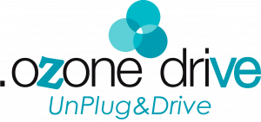

Propuesta de Plataforma SOFEIN
Resumen de propuesta
Fecha: 9 de Julio de 2026
RESUMEN DE LA PROPUESTA
Se desarrollará una plataforma privada para SOFEIN orientada a centralizar la gestión de expedientes, documentación, proveedores y trazabilidad de operaciones. Cada operación tendrá un entorno único, ordenado y profesional, donde cliente, proveedor y equipo SOFEIN accederán únicamente a la información que les corresponde.
La plataforma será una herramienta operativa B2B, con una experiencia visual seria, premium y alineada con la identidad de SOFEIN. El objetivo es convertir la gestión documental y el seguimiento de operaciones en un proceso más claro, controlado y diferenciador.
OBJETIVOS
- Centralizar el control de cada operación en un expediente único.
- Reducir seguimiento manual, correos repetitivos y pérdida de contexto.
- Mejorar la experiencia del cliente mediante trazabilidad clara y documentación ordenada.
- Profesionalizar la relación con proveedores y la gestión documental.
- Dotar a SOFEIN de una herramienta escalable, mantenible y preparada para crecer.
- Convertir informes, trazabilidad y módulos premium en elementos de diferenciación comercial.
PUNTOS CLAVE DE LA PLATAFORMA
- Portal privado por roles — La plataforma contará con accesos diferenciados para cliente, proveedor y equipo SOFEIN. Cada rol tendrá una vista adaptada a sus responsabilidades, mostrando solo la información necesaria para actuar o consultar.
- Expediente digital centralizado — Cada operación se gestionará desde un expediente único. En él se agruparán estado, fases, documentación, proveedor asociado, entregables e historial relevante.
- Trazabilidad visual del proceso — El avance de cada expediente se mostrará mediante un flujo visual por fases. Esta vista permitirá entender rápidamente en qué punto se encuentra la operación, qué se ha completado y qué queda pendiente.
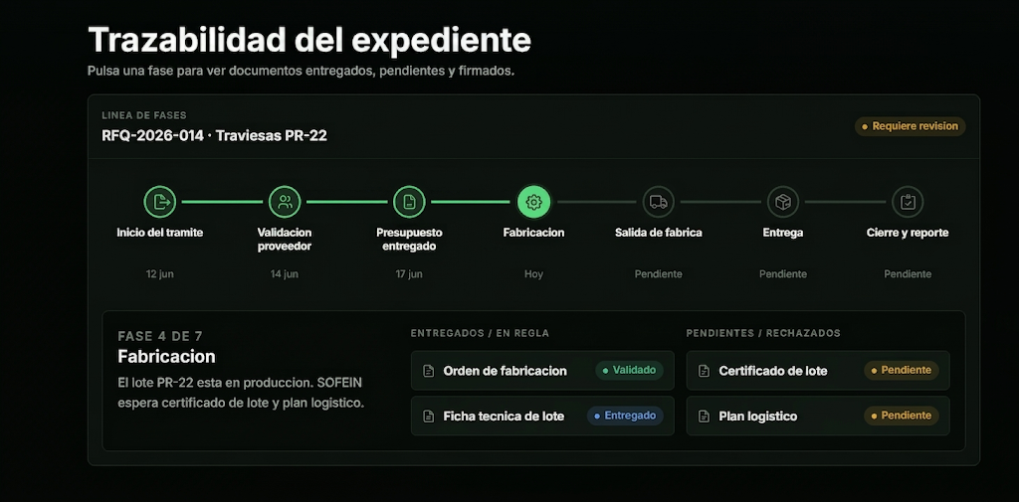
Vista de ejemplo — trazabilidad por fases de un expediente
- Gestión documental estructurada — Los documentos estarán vinculados al expediente y organizados por estado: pendiente, entregado, validado, rechazado o firmado. Esto aportará control, reducirá dispersión y facilitará el seguimiento interno.
- Área de proveedor — Los proveedores tendrán un espacio propio para consultar solicitudes, aportar documentación y mantener información relevante sobre capacidades, certificaciones, zona de servicio y disponibilidad.
- Panel de control para SOFEIN — El equipo gestor dispondrá de una visión global de expedientes, proveedores, documentos pendientes y operaciones en curso. Esta capa permitirá coordinar mejor el trabajo y detectar bloqueos con mayor rapidez.
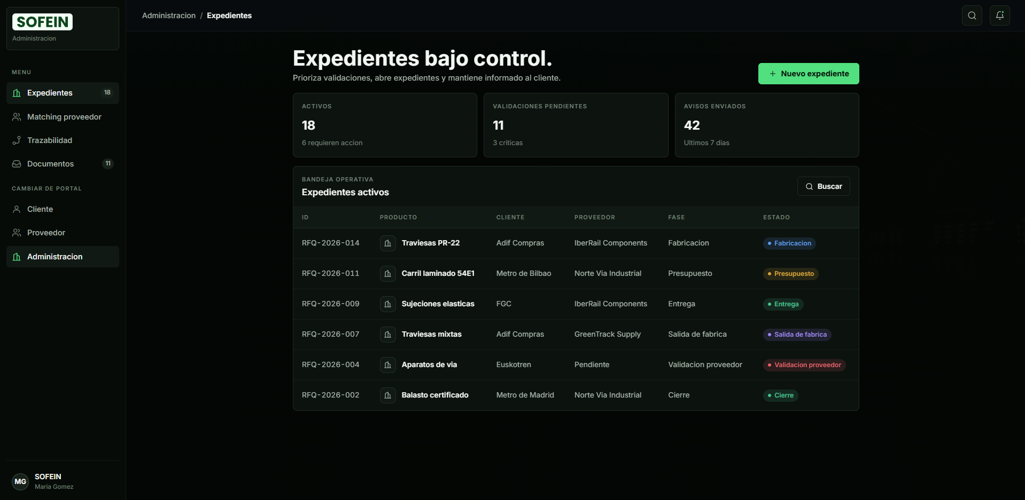
Vista de ejemplo — panel de expedientes, portal de Administración
- Informes y entregables — La plataforma incluirá informes asociados al expediente para ofrecer una lectura ejecutiva del estado de la operación y facilitar entregables documentales al cliente.
- Mensajería y avisos automáticos — Se incorporará un sistema de mensajes automáticos para notificar cambios de estado, documentos pendientes, validaciones, rechazos o hitos relevantes. Esta funcionalidad reducirá seguimiento manual y mejorará los tiempos de respuesta.
- SOFEIN Insight+ — Se añadirá una capa premium de valor añadido para informes avanzados, indicadores ejecutivos, sostenibilidad, auditoría documental y entregables diferenciales. Este módulo permitirá ampliar la propuesta comercial sin alterar la base principal de la plataforma.
- Dominio personalizado — La plataforma se publicará bajo un dominio propio o subdominio corporativo de SOFEIN, reforzando la percepción de producto profesional y ofreciendo una experiencia más sólida al cliente.
BACKEND, HERRAMIENTAS E INFRAESTRUCTURA
El proyecto incluirá un backend real para soportar permisos, documentos, trazabilidad, automatizaciones y seguridad. La complejidad no estará solo en las pantallas, sino en crear una base técnica fiable para operar con usuarios, archivos, estados e historial.
- Autenticación y permisos — login, roles y control de acceso por tipo de usuario.
- Base de datos — estructura para usuarios, expedientes, proveedores, documentos, fases, estados e historial.
- Almacenamiento documental — gestión segura de archivos, versiones y relación con cada expediente.
- Historial y auditoría — registro de acciones relevantes sobre documentos, estados y validaciones.
- Motor de notificaciones — envío automático de emails o mensajes cuando exista una acción pendiente o un cambio importante.
- Generación de reportes — creación de informes descargables desde datos reales del expediente.
- Integraciones externas — conexión con proveedores especializados para email, firma electrónica, almacenamiento o servicios corporativos cuando proceda.

